D.6 DCL漏电流 DC Leakage Current（DCL）

DC漏电流是指在给定的额定电压下流过电容的直流电流值。漏电流的值依赖于给定的电压，充电周期和电容的温度。

电容器的介质对直流电具有很大的阻碍作用.由于铝氧化膜介质上浸有电解液,在施加电压时,重新形成以及修复氧化膜的时候会产生一种很小的称之为漏电流的电流,刚施加电压时,漏电流较大,随着时间的延长,漏电流会逐渐减小并最终保持稳定. 测试温度和电压对漏电留具有很大的影响。漏电流会随着温度和电压的升高而增大
Time (minutes)
Leakage, Current VS. Time

铝电解电容都存在漏电的情况，这是物理结构所决定的。
漏电流当然是越小越好。
电容器容量愈高，漏电流就愈大。
降低工作电压可降低漏电流。
选用更高耐压的品种也会有助于减小漏电流。
相同条件下优先选取高耐压品种的确是一个简便可行的好方法；降低内阻、降低漏电流、降低损失角、增加寿命。真是好处多多，唯价格上会高一些。

而 漏 电 流 值 大 小 的 控 制 是 电 容 器 三 个 参 数 中 的 重 点 , 漏 电 流 值 大 小 是 判 断 电 容 器 质 量 的 一 个 重 要 标 志 。
影 响 铝 电 解 电 容 漏 电 流 值 的 主 要 因 素 有 ：
（1）所 用 原 材 料 的 纯 度 情 况 ， 包 括 正 极 箔 的 含 杂 质 情 况 ， 负 极 箔 纯 度 、 去 离 子 水 的 纯 度 ， 电 解 纸 的 杂 质 含 量 以 及 其 它 结 构 材 料 、 密 封 材 料 等 等 。
（2）工 作 电 解 液 的 成 分 、 粘 度 、 P H 值 、 比 电 阻 。
（3）工 作 和 贮存 环 境 的 影 响 。
（4）电 容 器 生 产 的 环 境 和 制 造 工 艺 的 控 制 ， 特 别 是 老 炼 工 艺 ， 电 容 器 内 部 氧 化 膜 的 修 补 过 程 等 。

DCL的测试方法 DCL Method of measurement
漏电流的测量是在25℃的温度下，提供额定电压并通过1000Ω的保护电阻同测量电路中的电容相串联。加电压5分钟以后，漏电流没有超过规格所给定的最大值。

把相同容量的电解电容按照额定承受电压进行充电，放置一段时间后再检测电容器两端的电压下降程度。下降电压越少的漏电流就越小。

\
DCL的温度特性 DCL Temperature characteristics
典型的特性曲线如下图所示：

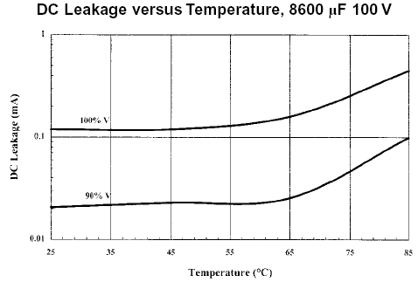
- 随温度的增加而增加

DCL的电压特性 DCL Voltage characteristics
漏电流的值随着提供的电压的降低会迅速的减少。电压降额对漏电流的影响如下图所示：

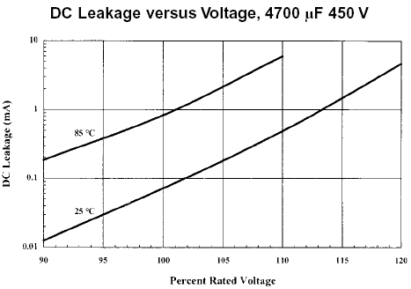
- 漏电流的值随着提供的电压的降低会迅速的减少

 | 85 | 65 | 45 | 25 | 0 | -20 | -40
540 |  |  | 0.67691 | 0.14696 | 0.13071 | 0.05451 | 0.03495
495 | 2.39157 | 0.12805 | 0.04168 | 0.01841 | 0.01166 | 0.00435 | 0.01359
450 | 0.08329 | 0.02000 | 0.00496 | 0.01685 | 0.00358 | 0.00932 | 0.00140
405 | 0.02385 | 0.01096 | 0.00377 | 0.01143 | 0.01043 | 0.00905 | -0.00021
315 | 0.00449 | 0.00838 | 0.00967 | 0.00925 | 0.00399 | 0.00032 | -0.00086

IMPEDANCE VS FREQUENCY AND TEMPERATURE 85C , 4700 uf /450V , 77 x 143 mm
 | 85 | 65 | 45 | 25 | 0 | -20 | -40
540
495
450 | 0.94 | 0.37 | 0.17 | 0.08 | 0.05 | 0.04 | 0.02
405 | 0.19 | 0.09 | 0.03 | 0.02 | 0.01 | 0.01 | 0.00
315 | 0.01 | 0.00 | 0.00 | 0.00 | -0.01 | 0.00 | 0.00

